

**Instituto Politécnico Nacional**

*Unidad Profesional Interdisciplinaria en Ingeniería y Tecnologías Avanzadas*

Sistemas celulares

**Tarea 7**

**Profesor**

Olivia Alva Vargas

**Alumno**

Alvarado Balbuena Jorge Anselmo

**Grupo**

2TV7

**Índice**

**Presentación del entorno**

En análisis que se realizará en esta tarea en esta tarea cuentas con dos arreglos de elementos. Un arreglo de tres estaciones base y un arreglo de puntos en donde se medirá la potencia de recepción con respecto a las antenas mencionadas.

A continuación, se presentan los datos del arreglo de estaciones base que se estudiarán.

**Estación base 1 Calle 28**

* Dirección: Calle 16, Col. Maravillas, 57410, Nezahualcóyotl, Méx.
* Coordenadas: 19.4145859 N, -99.0512571 O.

**Estación base 2 Lago Yojoa**

* Dirección: Calle 28, Col. Estado de México, 57210, Nezahualcóyotl, Méx.
* Coordenadas: 19.4216876 N, -99.03872 O.

**Estación base 3 Calle 16**

* Dirección: Lago Yojoa 169, Col. Agua Azul, 57500 Nezahualcóyotl, Méx.
* Coordenadas: 19.4159831 N, -99.0399281 O.

Ahora el arreglo de puntos elegidos.

**Punto 1**

* Dirección: Ilhuicamina 61, Col. Maravillas, 57410 Nezahualcóyotl, Méx.
* Coordenadas: 19.4153127 N, -99.0471699 O.

**Punto 2**

* Dirección: Calle 33, Col. Estado de México, 57210 Nezahualcóyotl, Méx.
* Coordenadas: 19.4181494 N, -99.0363761 O.

**Punto 3**

* Dirección: Calle 23, Col. Estado de México, 57210 Nezahualcóyotl, Méx.
* Coordenadas: 19.4145859 N, -99.0512571 O.

La razón de la elección de este escenario tiene base en la cantidad de personas que la atraviesan. Esta zona es colindante con la delegación Iztacalco de la Ciudad de México donde en su frontera con la delegación Venustiano Carranza se encuentra la terminal Pantitlán del sistema transporte colectivo Metro. En esta terminal coinciden cuatro diferentes líneas y una parte considerable de la población económicamente activa perteneciente a los municipios de Nezahualcóyotl, Chimalhuacán y La Paz transita por esta zona para llegar a la terminal.

El tipo de urbanidad encontrada en esta zona del municipio es de tipo suburbano. Donde la altura promedio de las edificaciones, que en su mayoría son residencias, es de 6-7 metros, los cuales con dos pisos.

Las avenidas principales por la cuales esta circulación se lleva a cabo son avenida Pantitlán, Chimalhuacán y Bordo de Xochiaca. Donde el mayor flujo es la avenida Chimalhuacán, debido a que cuenta con diferentes medios de transporte: camiones, microbuses, combis y una línea del Mexibus.

**BS-1 Calle 28**

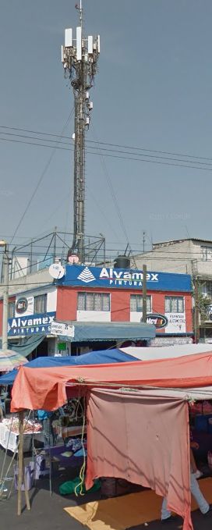

**BS-2 Lago Yojoa**

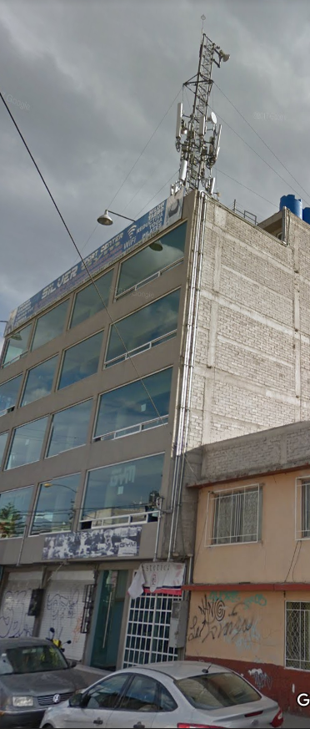

**BS-3 Calle 16**

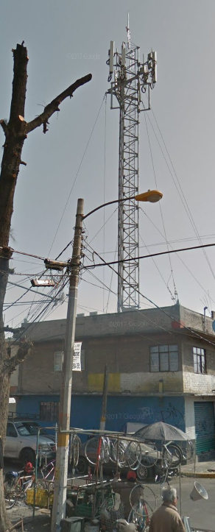

**Plano del escenario general**

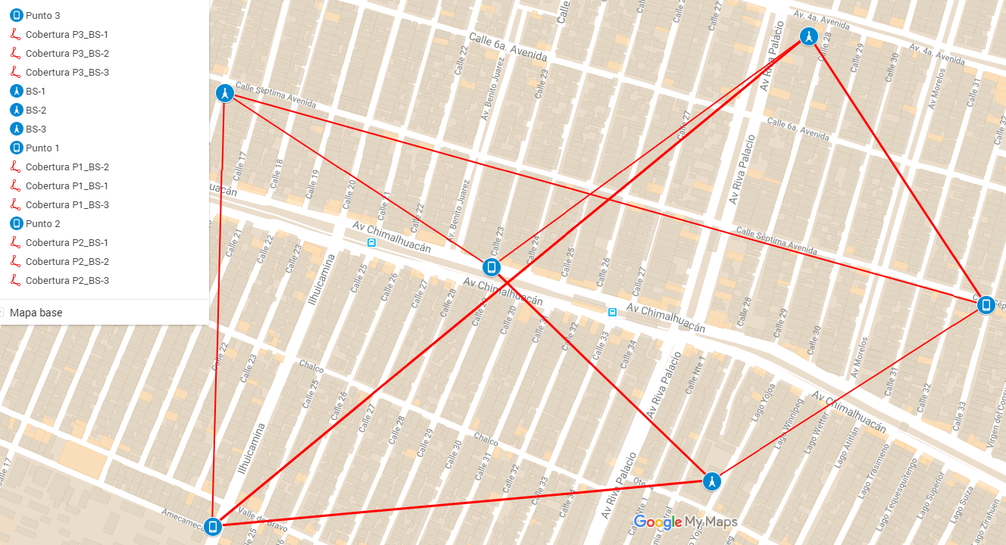

**Antena UMTS 1900MHz modelo 80010727-Y1**

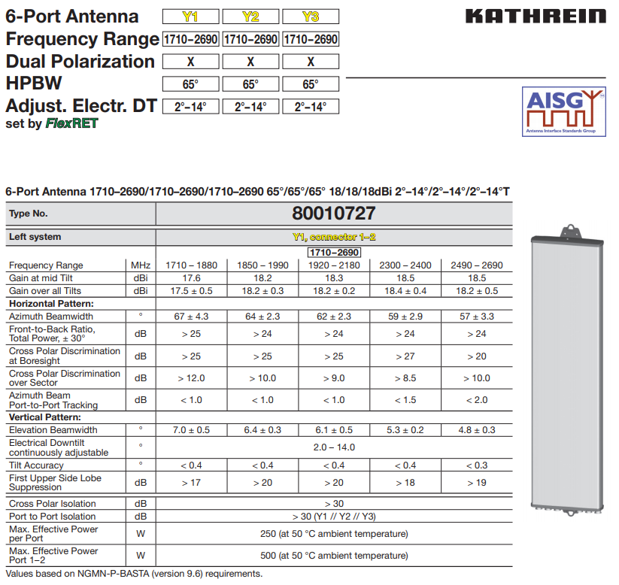

**Patrón de radicación**

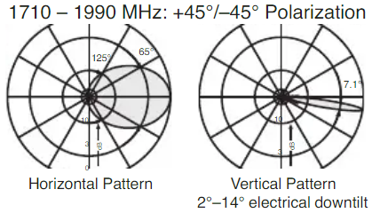

**Parámetros de la antena**

|  |  |  |
| --- | --- | --- |
|  | Azimut | Tilt |
| 1 | 37° | 4° |
| 2 | 177° | 3° |
| 3 | 287° | 3° |

**Detalles dispositivo móvil**

Huawei P20 Lite

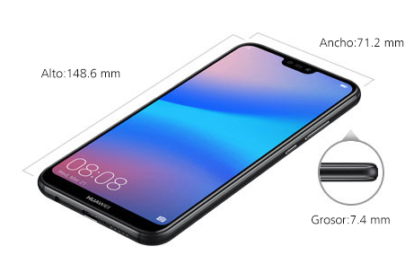

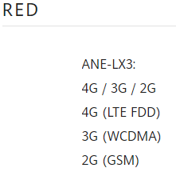

Potencia de recepción 4.6 dB.

**Condiciones para la elección del modelo de perdida de propagación**

Las siguientes condiciones determinarán el modelo de propagación a utilizar en los escenarios siguientes.

* COST 231: hb<HB o d>1km.
* Walfisch-Bertoni: HB>10m.
* Ikegami: 3m<HB<10m y no hay línea de vista.
* Okumura: Cuando exista línea de vista.

**Conclusión**

Con la introducción de estos nuevos modelos de perdida de propagación se obtiene una potencia de recepción mas real. Esto debido a las diferentes perdidas que se toman en cuenta dependiendo el modelo que se utilice. De estos modelos, el modelo COST 231 es el que introduce un mayor número de parámetros que ayuda a conocer la perdida en diferentes condiciones.

Otro factor para tomar en cuenta son las condiciones del entorno. Se debe elegir una categoría de urbanidad para la zona que se analice, un perfil topográfico para calcular las diferentes alturas existentes, así como la longitud promedio de las cuadras por donde pasa la trayectoria de propagación hacia el dispositivo, por mencionar algunas.

Por último, las antenas que se analizaron, considero que cumplen que el objetivo de proporcionar un buen servicio de comunicación a los usuarios locales y a los que transiten por esa zona. En algunos de esos puntos el servicio resulto no ser tan bueno, por lo que si se quisiera mejorar habría que cambiar el umbral con el cual se mide la calidad de comunicación y posiblemente resulte en la instalación de una nueva radio base. O por otro lado, se iniciaría un proceso de cambio de responsabilidades y se encargaría la comunicación a otra antena que proporcione una potencia de recepción mejor al dispositivo.